GIỚI THIỆU SÁCH MỚI THÁNG 9/2023
*Tên sách : 50 ĐIỀU CẦN THIẾT CHO HỌC SINH TIỂU HỌC
*NXB: THẾ GIỚI
*Đối tượng: Giáo viên, phụ huynh học sinh và học sinh trường Tiểu học Xuân Đỉnh.
*Mục đích : Cung cấp tới giáo viên và học sinh cuốn sách bổ ích thuộc tủ sách kĩ năng sống theo chủ đề tháng 9 : Chào mừng năm học mới giúp các học sinh có thêm nhiều kiến thức kĩ năng học tập, giữ an toàn cho bản thân, sống khỏe mạnh, có văn hóa trong ứng xử.
*Người viết: Phạm Thị Thúy.
*Người giới thiệu: Phạm Thị Thúy
BAN GIÁM HIỆU PHỤ TRÁCH

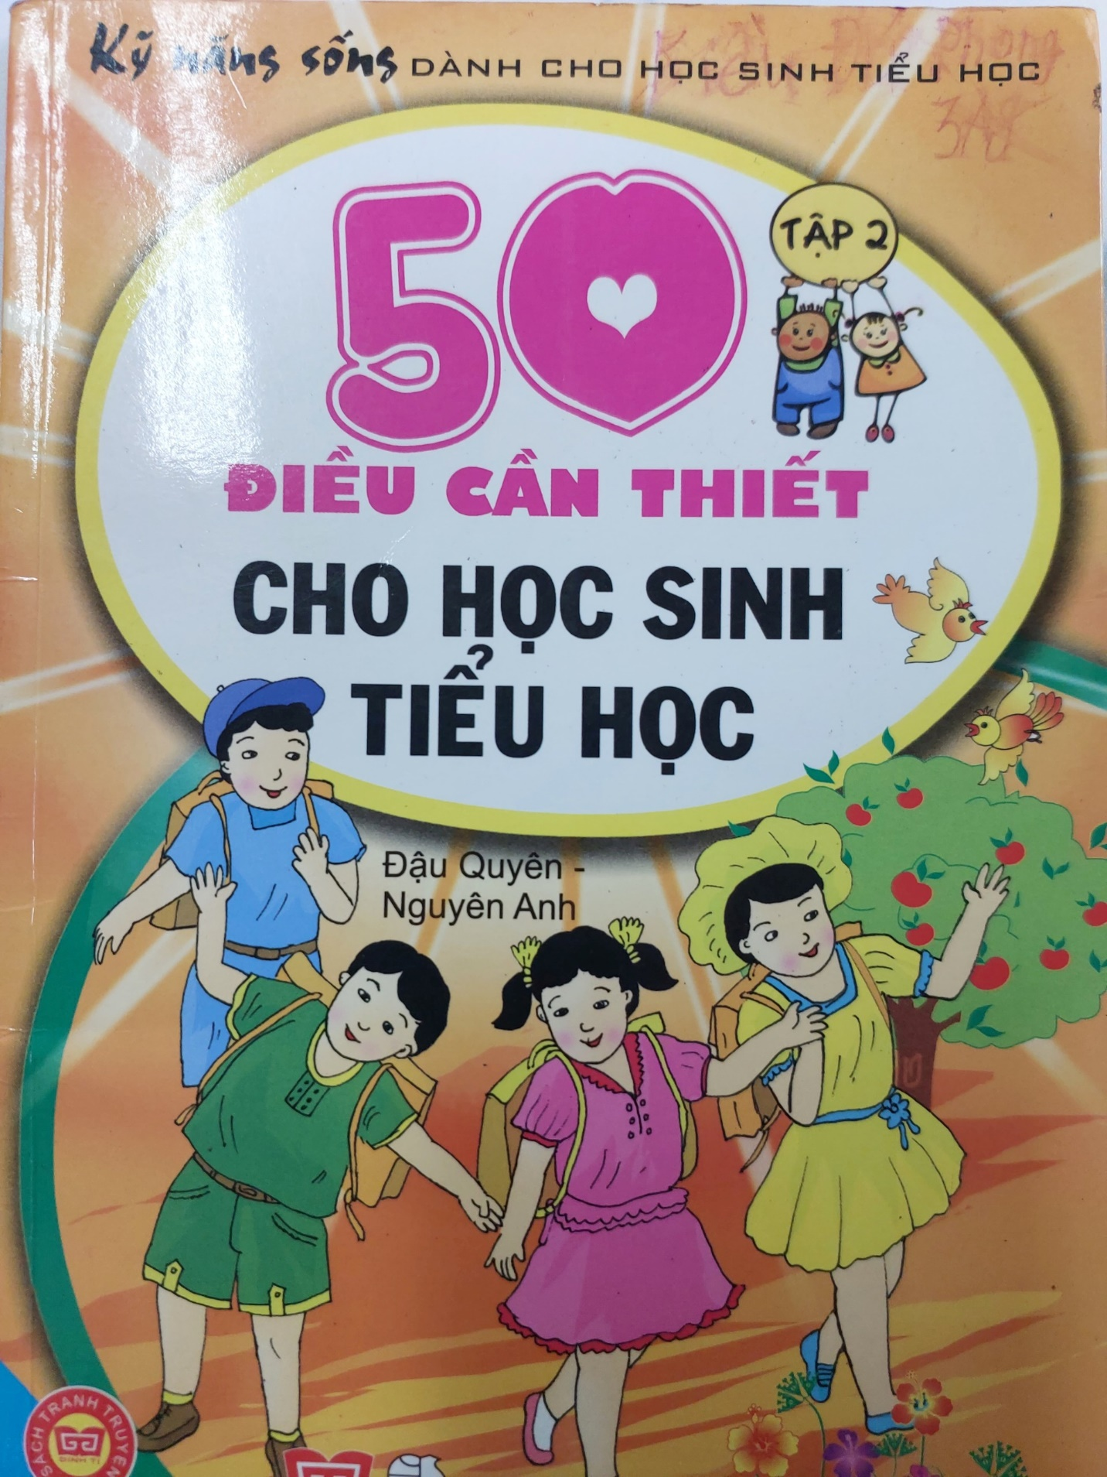

Nội dung bài giới thiệu sách:
Kính chào quý thầy cô giáo, bậc phụ huynh học sinh thân mến!
Các em học sinh yêu quý!
Chào mừng năm học mới 2023-2024, Thư viện kính chúc quý thầy cô giáo, bậc phụ huynh học sinh cùng toàn thể các em học sinh trường Tiểu học Xuân Đỉnh năm học mới luôn dồi dào sức khỏe, thầy luôn dạy tốt, dạy giỏi . Thầy cô và phụ huynh học sinh luôn là tấm gương sáng về đạo đức. Trò luôn là con ngoan trò giỏi!
Các em học sinh yêu quý!
Khi chọn người kết bạn cô tin chắc mỗi chúng ta đều sẽ muốn mình có những người bạn: ứng xử có văn hóa, thân thiện, thật thà, khiêm tốn đúng không?
Để mình có những người bạn như vậy thì chúng mình chắc chắn phải là người lịch sự, giao tiếp có văn hóa đúng không các em? Hiểu được băn khoăn của các em, thư viện xin trân trọng thiệu sách cuốn sách: “50 điều cần thiết cho học sinh tiểu học” – đây là một trong những cuốn sách hữu ích nằm trong bộ sách kĩ năng sống của Nhà xuất bản Thế giới.
Lật giở cuốn sách nhỏ với khổ sách 14,5cm x 20,5cm của tác giả Đậu Quyên và Nguyên Anh chúng mình sẽ đến với những biện pháp phòng tránh, cách xử lý tình huống khi gặp tình huống nguy hiểm mà tuổi học trò có thể gặp phải trong cuộc sống:
+ An toàn với đồ dùng nhà bếp
+ Phải làm gì khi xảy ra hỏa hoạn
+ Làm gì khi bị bỏng
+Cách phòng tránh điện giật
+ làm gì khi bị rắn độc và chó cắn
+ Cách xử lý khi bị hóc dị vật
+ Cách xử lý khi gặp người bị tai nạn đuối nước
+ Làm gì khi giông bão, động đất, đuối nước, khi bị kẹt trong đám đông
+ cách phòng tránh bị xâm hại…
Đến với tập 2 chúng mình sẽ được học 26 kỹ năng kiến thức: Kỹ năng tự tin, kỹ năng về phép lịch sự , kỹ năng thể hiện lòng biết ơn, kỹ năng về lòng khiêm tốn, thật thà, biết chế ngự cảm xúc, biết nỗ lực hết mình để theo đuổi mục tiêu… Mỗi kỹ năng được trình bày dễ hiểu qua 3 phần :
+ Phần 1: Chuyện của chúng mình – gồm minh họa tình huống thực xảy ra trong cuộc sống
+ Phần 2:Mách nhỏ : Lời khuyên dành cho bạn đọc, cho cha mẹ và thầy cô
+ Phần 3: Trắc nghiệm kỹ năng sống : giúp học sinh cách giải quyết tình huống thông minh nhất.
Các em yêu quý!
Kỹ năng sống chính là những trải nghiệm giúp con người giải quyết hoặc đáp ứng các nhu cầu cụ thể trong suốt quá trình tồn tại và phát triển của cuộc sống. Kỹ năng sống bao gồm cả hành vi, vận động của cơ thể và tư duy trong não bộ, thông qua giáo dục hoặc rèn luyện của con người.
Hoạt động rèn luyện kỹ năng sống cho học sinh là giúp các em rèn kỹ năng ứng xử thân thiện trong mọi tình huống, kỹ năng làm việc theo nhóm, kỹ năng hoạt động xã hội. Giáo dục cho các em thói quen rèn luyện sức khỏe, ý thức tự bảo vệ bản thân, phòng ngừa tai nạn giao thông, đuối nước và các tệ nạn xã hội.
Hy vọng khi các em được trang bị kiến thức chúng mình sẽ bình tĩnh, tự tin vượt qua mọi khó khăn để luôn được an toàn, mạnh khỏe. Đó chính là chìa khóa để các em thành công trong cuộc sống.
Cuốn sách: “ 50 điều cần thiết cho học sinh tiểu học” hiện có tại thư viện với số ĐKCB: STK232401 thuộc tủ sách Kỹ năng sống của thư viện trường Tiểu học Xuân Đỉnh. Xin trân trọng chào đón quý thầy cô, các bậc PHHS, các con học sinh tìm đọc. Xin chào và hẹn gặp lại.

